Ход экскурсии  Подходя к памятнику, расскажите ребёнку о героях, в честь которых он был установлен: «Обелиск со звездой и двумя металлическими табличками установлен в 1975 году. Текст 1-й: «Вечная слава героям, павшим в боях за свободу и независимость нашей Родины в Великой Отечественной войне 1941 – 1954 г.г.». Текст 2-й: «Воинам 249-й стрелковой дивизии 51-й стрелковой бригады 4-й ударной армии Калининского фронта героически павшим на подступах к Витебску в феврале 1942 года. Имена ваши неизвестны, но подвиг ваш бессмертен! Благодарные потомки».  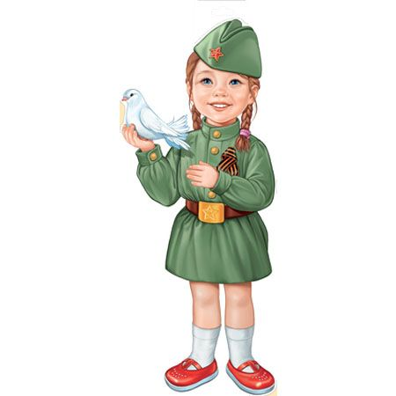  Поинтересуйтесь у ребенка, знает ли он, как чтят память о погибших солдатах во время войны? Спросите у ребёнка, знает ли он, что такое минута молчания? Как, нужно себя вести в это время? Предложите ребёнку почтить память погибших воинов минутой молчания, тихонечко положить к мемориалу цветы. | Завершение прогулки  Ответьте на интересующие ребенка вопросы.  После обзорной экскурсии можно полюбоваться липовой аллеей, утолить жажду, поразмышлять, стоя на мостике. Будет уместным рассказать ребёнку о своих воевавших родственниках (если таковые имеются). Также можно почитать стихи о войне, выучить на память.  Стихи, доступны по QR кодам.    После прогулки не забудьте поинтересоваться у ребенка дома: - Что тебе понравилось и запомнилось на прогулке? - Где бы ты хотел побывать? - Куда бы ты хотел вернуться?  Предложите ребенку вместе нарисовать, слепить или сделать аппликацию увиденного на прогулке.  Фотографии оформите на память в семейный фотоколлаж «Прогулка по местам боевой славы». | Государственное учреждение образования  «Детский сад №10 г. Витебска»  Маршрут  выходного дня  «В память о воинах»  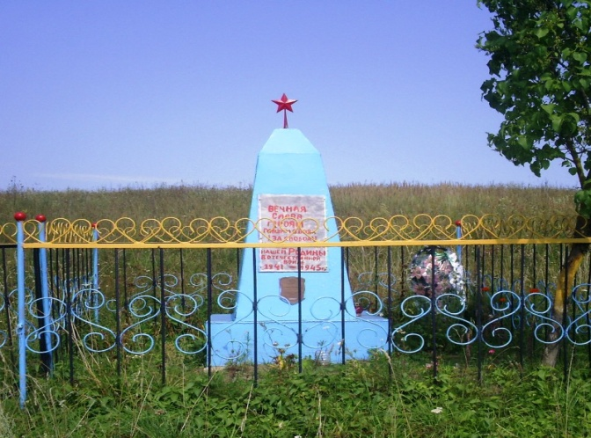  Наш маршрут предназначен  для родителей и их детей  в возрасте 5-7 лет  Материалы подготовила  воспитатель дошкольного  образования Амасенок  Татьяна Пантилимоновна

Маршрут  выходного дня  «В память о воинах»  Предлагаем Вам совершить прогулку выходного дня вместе с ребенком к памятнику «Братская могила».  Предложенный маршрут создан для дошкольников и их родителей, чтобы в сердцах людей всегда жила память о тех, кто героически защищал нашу Родину от врага.  Совершить прогулку к памятнику «Братская могила» вам помогут наши друзья, девочка Катюша и птица мира — голубь.  Интересного время препровождения! | Пройти по маршруту  вам поможет  схема-путеводитель  Отправная точка –нижняя остановка «Руба»  Цель - деревня Койтово, Мазоловский сельский совет (Братская могила)  Местоположение: в направлении нахождения музея – усадьбы Репина И.Е., за деревней, сразу слева  Протяженность маршрута – 2,5 км (в одну сторону)  Протяженность маршрута по времени - 40 минут (в одну сторону) | Содержание маршрута  «В память о воинах»  По ходу движения по маршруту спросите у ребёнка, знает ли он что-нибудь о Великой Отечественной войне.  Расскажите ребенку, что 22 июня 1941 года — одна из самых печальных дат в истории Беларуси, день, который нельзя забыть. В этот далёкий летний день люди занимались обычными делами. Школьники готовились к выпускному вечеру. Девочки играли в «дочки — матери», непоседливые мальчишки скакали верхом на деревянных лошадках, представляя себя красноармейцами. И никто не подозревал, что мирную жизнь разрушит война. На нашу Родину напали фашисты, иноземные захватчики. И люди пошли воевать — защищать свою землю. Очень многие солдаты и мирные жители погибли в годы войны.  Поинтересуйтесь у ребёнка: «Как ты думаешь, мы должны помнить о тех, кто не пришел с войны? Как люди сохранили память о войне? Спросите ребёнка, знает ли он, почему 9 Мая назван Днём Победы?

